TOREK, 14. 4. 2020…..DELO NA DOMU

DOBRO JUTRO. ……….. POJEST ZAJTRK….. SE RAZGIBAT ……

KAJ ME ČAKA DANES ?!

SEDAJ PA VESELO NA DELO.

TORKOV URNIK:
SLJ, SLJ, ODS, MAT, DRU

Pripravi puščico, zvezek, potreboval/a boš tudi računalnik. 2 URI SLJ

SE SPOMNITE, KO NAS JE OBISKAL TA PISATELJ IN NAM JE PREDSTAVIL POT KNJIGE…. JA, TO JE ŽIGA X GOMBAČ…

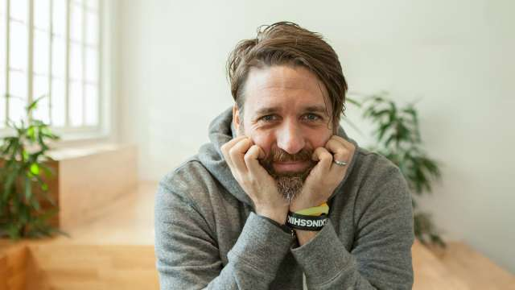

..DANES PA BOMO SPOZNALI ENO NJEGOVO PRAVLJICO
ŽIGA X GOMBAČ: ADAM IN NJEGOVA TUBA
…PRIPOVEDUJE JURIJ SOUČEK…PRISLUHNIMO…
https://www.lahkonocnice.si/pravljice/adam-in-njegova-tuba

V ZVEZEK NAPIŠI NASLOV:
ŽIGA X GOMBAČ: ADAM IN NJEGOVA TUBA

RAZMISLI, KATERE SO PRAVILNE TRDITVE IN JIH PREPIŠI V ZVEZEK.
Jurij Souček je napisal pravljico. Jurij Souček pripoveduje pravljico.
V družini Prevalski so akrobatski umetniki.
V družini Prevalski so avtomehaniki.
Na predstavah požirajo meče, bruhajo ogenj, hodijo po vrvi, žonglirajo..
Na predstavah popravljajo gospodinjske aparate, večje stroje in avtomobile.
Adam se želi naučiti akrobacij.
Adam se ni hotel učiti akrobacij.
Staršem je bilo to zabavno.
Starša sta bila v skrbeh.
Vsi so ga želeli prepričati, da bi počel, kar so oni. ("ukrojiti po svoji meri")
Nihče ga ni želel v nič prepričati, pustili so ga pri miru.
Ko so spregledali, da so napačno ravnali s prepričevanjem, so skušali ugotoviti, kaj ga pravzaprav zanima.
Ko so ugotovili, da ga ne morejo prepričati, so ga pustili pri miru.
Adam je bil talent za igranje tube.
Adama ni zanimalo nič.
Adam jim da idejo, da gredo akrobacije in tuba odlično skupaj.
Adam se skrije, ko ga vidijo igrati in noče nastopati.

** DODATNO:
V ZVEZEK NAPIŠI NADALJEVANJE ZGODBE.

VREDNOTENJE DELA/ Koliko znam? Nekomu v družini preberi svojo zgodbo. Pove naj ti, če si upošteval sledeče kriterije:
Zapis besedila je čitljiv.
Povedi so sestavljene smiselno.

Poskusi najti napake in jih popravi.

POMNI!! DOMAČE BRANJE in BRALNA ZNAČKA:
Če imaš doma domače branje Mali povodni mož, ga preberi. Če pa te knjige nimaš, beri kako knjigo, ki jo imaš doma (vprašaj starše, če je kaj primernega za tebe) ali pa poskusi prebrati eno od knjig, ki sem jih poslala staršem po mailu (2.aprila) . Te knjige beremo tudi v naši mali knjižnici.
Če boš prebral še kakšno knjigo, mi lahko vsebino poveš po telefonu, vibru ali v spletni učilnici, ko bomo skupaj….
Ena se bo štela za domače branje, druge za bralno značko.
PRIPRAVI PUŠČICO, ZVEZEK ZA PROMET 3. ODS

KOLO
OB SLIKI PONOVI SESTAVNE DELE KOLESA
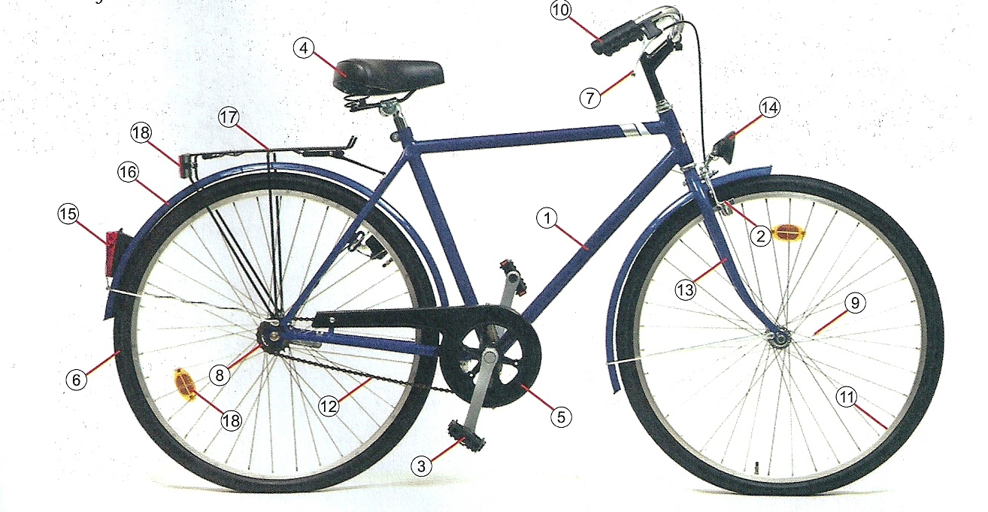

TEHNIČNO BREZHIBNO KOLO

Kolo s katerim se podamo v promet mora biti TEHNIČNO BREZHIBNO. To pomeni, da ima vso predpisano opremo in dobro deluje (je vzdrževano: očiščeno, podmazano, vijaki so priviti in zračnice primerno napolnjene).
Obvezna oprema kolesa: ZAVORE, BELA LUČ SPREDAJ, RDEČA LUČ ZADAJ, ODSEVNIKI NA PEDALIH IN KOLESIH, ZVONEC.

OPREMA KOLESA IN KOLESARJA ZA VARNO KOLESARJANJE

Na cesto gremo le z brezhibnim kolesom. Na kolesu se moramo počutiti dobro in varno. Med kolesarjenjem imamo na glavi pravilno pripeto varnostno čelado ustrezne velikosti!
Kolo, ki ga vozimo, mora biti ustrezne velikosti, da ga lahko obvladujemo. Višino sedeža nastavimo tako, da pri sedenju z nogami dosegamo tla. Krmilo mora biti nastavljeno tako, da imamo obe roki rahlo pokrčeni. Med vožnjo držimo krmilo z obema rokama!
Ročki zavor morata biti take velikosti, da ju lahko brez težav stisnemo in ustavimo.
Kolesarska oblačila so živih barv in opremljena z odsevniki. Po potrebi nas varujejo tudi pred vetrom. Oprijete elastične hlače nas ne bodo tiščale ali se zapletle v verigo.

PONOVI
- OBVEZNA OPREMA KOLESA
- ZAKAJ JE UPORABA ČELADE OBVEZNA?
- KAKO VEŠ, DA JE KOLO PRIMERNE VELIKOSTI ZATE? PAVZA…

PRIPRAVI PUŠČICO, ZVEZEK ZA MAT, DELOVNI ZVEZEK 4.URA MAT
PREGLEJ REŠITVE NALOG OD PETKA: REŠITVE NALOG DZ, STR. 18
- NALOGA
- Zmnožek ocenim tako, da ga zaokrožim. Trimestno število zaokrožim na stotice. Dvomestno zaokrožim na desetice, štirimestno pa na tisočice.
- 1. ocenim zmnožek. 2. zapišem račun. 3. podčrtam račun. 4. Od desne proti levi množim z enomestnim številom najprej enice, nato desetice, stotice…. 4. Rezultat primerjam z oceno.

42 ∙ 4 2031 ∙ 3 120 ∙ 4
8 8 6 093 4 8 0

DANES SLEDI ŠE UTRJEVANJE PISNEGA MNOŽENJA BREZ PREHODA

- pisno množimo z enomestnim številom v množici števil
do 10 000

- korak : ODPRI DZ, STR. 19
- korak : REŠUJEVA SKUPAJ….

pisno množenje brez prehoda
https://youtu.be/ODyUFvbWofI

3.korak: DOKONČAJ NALOGE V DZ, STR. 19/2. IN REŠI ŠE NALOGE V DZ, STR. 20/4., 5.

- DODATNO (neobvezno)
DZ, STR. 20/ 5., 6., 7. *
DZ, STR. 20/ 8., 9. **

4.korak: KLIKNI NA POSNETEK IN PREVERI REŠITVE NALOG.
https://youtu.be/kC5b_y3UxR0
https://youtu.be/Qi7nPi6zcwY

PAVZA…
5.URA DRU
UPOŠTEVAMO PRAVICE LJUDI
PRIPRAVI PUŠČICO, UČBENIK ZA DRUŽBO, ZVEZEK

CILJ:
- POZNAM IN RAZUMEM TEMELJNE ČLOVEKOVE PRAVICE, DOLŽNOSTI IN ODGOVORNOSTI
- NA PRIMERIH UTEMELJIM, KAKO SE PRAVICE UPOŠTEVA ALI NE UPOŠTEVA

- KORAK V ZVEZEK zapiši naslov Ponavljamo - Upoštevamo pravice ljudi

2. KORAK REŠI NALOGE V ZVEZEK :

- Naštej tri dolžnosti in tri pravice, ki jih imaš v šoli ali doma.

- Kaj je potreba, pravica in kaj dolžnost:

hodim v šolo pijem in jem spoštujem sošolce

***dodatno ( Ali bi znal/a tudi sam/a dopisati še po en primer? Poskusi.)

- Kam se lahko obrneš po pomoč, kadar si v stiski ( imaš težave)?

- Kje vse moramo upoštevati pravila lepega vedenja?

- Za kaj se zavzema organizacija OZN? (za ohranjanje miru ali predvsem za zaščito otrok)

- Na svetu je še veliko otrok, ki nima doma tako kot ga imaš ti.
Mnogo otrok tvoje starosti dela. Nekateri otroci stradajo (so lačni). Mnogi nimajo možnosti hoditi v šolo ali iti k zdravniku, ko so bolni…
Kaj o teh trditvah misliš ti?
Ali jim lahko pomagamo?

Moja razmišljanja…………………

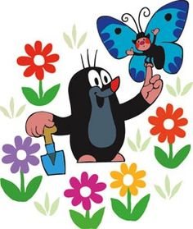

TO JE ZA DANES VSE!
USPELO TI JE! ZDAJ PA NA ZRAK….

